Zukunftsweisende Technologien auf dem CADENAS Industry-Forum 2017

Internationaler Fachkongress mit Schwerpunktthemen Industrie 4.0, BIM und Optimierung von Konstruktionsprozessen

Augsburg, 24. März 2017. Beim 18. Industry-Forum der CADENAS GmbH informierten sich über 200 nationale und internationale Besucher aus den Bereichen Maschinen- und Anlagenbau, Elektrotechnik sowie Architektur über Trends und Entwicklungen in den Bereichen Strategisches Teilemanagement, Elektronische Produktkataloge und Building Information Modeling (BIM). Die Schwerpunkte des diesjährigen internationalen Fachkongresses vom 15. bis 16. März 2017 in der WWK Arena in Augsburg lagen auf Industrie 4.0, BIM und Optimierung von Konstruktionsprozessen.

Jede Menge Innovationen und Anekdoten aus 25 Jahren CADENAS
Zum diesjährigen Jubiläum präsentierte Jürgen Heimbach, Geschäftsführer der CADENAS GmbH, in seiner Eröffnungsrede einige spannende Highlights sowie amüsante Anekdoten und Rückblicke aus den vergangenen 25 Jahren des Augsburger Softwareherstellers. So zeigt sich, dass CADENAS stets frühzeitig wichtige Trends setzte und somit die richtigen Weichen für die Zukunft stellte. „CADENAS ist innerhalb von 25 Jahren von einem kleinen Unternehmen zu einem Softwarehersteller mit 320 Mitarbeitern in 12 Ländern weltweit gewachsen. In der Zeit haben wir über 500 Innovationen vorangetrieben. In unserer Wissensdatenbank haben wir derzeit mehr als 5000 weitere zukunftsweisende Ideen, die wir noch realisieren möchten“, so Jürgen Heimbach. „Dabei werden wir den Schwerpunkt vor allem auf die folgenden drei Bereiche legen: tiefere Integration des Strategischen Teilemanagements in CAD, PLM und ERP Systeme, Ausbau der Methoden zum Intelligenten Finden von Komponenten sowie Förderung von eBusiness.“

Das Thema Neuerungen und Trends beinhaltete auch der Vortrag von Frank Epple, CTO von CADENAS. Zusammen mit Jürgen Heimbach gab er den Fachbesuchern exklusive Einblicke in neue Funktionen und verbesserten Features der PARTsolutions Version 11. Vor allem im Bereich des Intelligenten Findens von Komponenten hält das Strategische Teilemanagement erweiterte Optionen und verbesserte Suchmöglichkeiten bereit: In der Topologiesuche werden nun Muster in Bauteilen automatisch erkannt und zur Suche herangezogen. In der Geometrischen Ähnlichkeitssuche werden gespiegelte Bauteile speziell gekennzeichnet und innerhalb der Partiellen Suchfunktion können erstmals einzelne Elemente in einem Objekt markiert werden. Zur Suche nach ähnlichen Bauteilen werden anschließend nur die ausgewählten Elemente herangezogen.

Praktische Erfahrungsberichte und anwendungsorientierte Workshops
Im Anschluss an die Eröffnungsrede boten Anwendervorträge namhafter Unternehmen zahlreiche Anregungen und Informationen zum praktischen Einsatz der CADENAS Softwarelösungen. Im Bereich Strategisches Teilemanagement erfuhren die Fachbesucher unter anderem, wie die Suchzeiten nach Bauteilen in Unternehmen dank PARTsolutions drastisch reduziert werden konnten und welche Kosteneinsparungen dadurch möglich sind. Darüber hinaus zeigten namhafte Industrieunternehmen, wie sie die Softwarelösung PARTsolutions in die bestehende Systemlandschaft integriert haben. Im Bereich Elektronische Produktkataloge erläuterten Komponentenhersteller, wie sie ihre Produkte erfolgreich mit der eCATALOGsolutions Softwarelösung vermarkten und beispielweise mit fotorealistischen Produktbildern präsentieren. Neben detaillierten Informationen zum Thema BIM und den Vorzügen von 3D CAD BIM Modellen für das digitale Bauen erhielten die Kongressteilnehmer auch exklusive Einblicke in die zahlreichen Neuerungen der Version 7.0 des 3D CAD Modelle Downloadportals PARTcommunity von CADENAS.

Begleitet wurden die 19 Best Practice Vorträge von praxisorientierten Workshops zum Thema „PURCHINEERING – Wie der Einkauf früher ins Spiel kommt“ sowie „Digitaler Zwilling – So wird der Elektronische Produktkatalog ready for Industrie 4.0“. Dabei wurde den Besuchern erläutert, wie Daten aus dem Elektronischen Produktkatalogen für den Mechatronics Concept Designer nutzbar werden.

Im Rahmen des Industry-Forums wurde in diesem Jahr erstmals der CADENAS Award „The Golden Catalog Seal“ an ausgewählte Komponentenhersteller verliehen. Das goldene Katalogsiegel zeichnet Elektronische Produktkataloge aus, die über eine Integration eines Produktkonfigurators, eine automatische 2D Bemaßung für CAD Bauteile sowie Produktdaten in mindestens drei Sprachen verfügen.

Die zahlreichen Besucher zeigten sich begeistert von dem zweitägigen CADENAS Fachkongress: „Das Industry-Forum war wieder ein gelungenes Kundenform, bei dem über viele interessante Themen berichtet wurde. Besonders hat uns das Thema „Datentransfer aus der SAP Klassifizierung in CADENAS“ interessiert. Hier sind wir gespannt, wie die Entwicklung weitergeht“, so Dirk Noske der SIG Combibloc Systems GmbH. Auch Anatol Kligermann der Balluff GmbH schätzt das Forum als Informationsplattform: „Die Teilnahme an dem Industry-Forum gibt eine perfekte Möglichkeit, den Vektor der eigenen Entwicklung mit dem gesamten Vektor zu vergleichen und das eigene Niveau nach dem allgemein erreichten Niveau zu justieren; der Austausch mit den neuesten Informationen inspiriert und bringt Arbeitsimpulse, die bis zum nächsten Forum reichen.“

Exklusive Einblicke in das Zukunftsprojekt Hyperloop von SpaceX
Als einer der Vorreiter im Aufspüren von neuen Trends und Technologien hat CADENAS zwei Studententeams des Hyperloop Projekts zum Industry-Forum 2017 eingeladen. Die sogenannte Hyperloop Alpha Study für Hochgeschwindigkeitstransportsysteme wurde von Elon Musk öffentlich ausgeschrieben, der auch für seine Beteiligung an Tesla Motors und der Gründung von SpaceX bekannt ist. Das Hyperloop Team der Ryerson Universität Toronto stellte ihr innovatives Bremssystem vor und zeigte, wie Konstruktionen mit AIA NAS Normteilen von CADENAS beschleunigt werden.

In der begleitenden Fachausstellung des Industry-Forums gab das WARR Hyperloop Team der TU München den interessierten Besuchern Einblicke in das Konzept ihrer preisgekrönten Hyperloop Kapsel. „Das Hyperloop Projekt ist so spannend, weil es darum geht etwas zu bauen, was vorher so noch nie versucht worden ist. Einige Technologien, die wir nutzen, gibt es schon in anderen Anwendungsbereichen. Aber wir kombinieren sie vollkommen neu und unter anderen Rahmenbedingungen, wie z. B. im Vakuum“, berichtet Gabriele Semino vom WARR Hyperloop Team der TU München.

Be Irish for a day und Networking beim Abvendevent
Zur Vorbereitung auf den traditionellen irischen St. Patricks Day am 17. März zeigte CADENAS im Rahmen der traditionellen Abendveranstaltung in diesem Jahr, wie auf der grünen Insel gefeiert wird. Dazu gehörten: irische Live Musik, irisches Essen und irische Nationalgetränke. Die Kongressteilnehmer hatten so die Möglichkeit, sich in ungezwungener Atmosphäre mit anderen Teilnehmern auszutauschen.

Weitere Informationen zum CADENAS Industry-Forum finden Sie auf:
www.industry-forum.biz

Impressionen zur Abendveranstaltung sowie Bilder und Vorträge zum Download finden Sie unter: www.industry-forum.biz/rueckblick/2017

Pressebilder
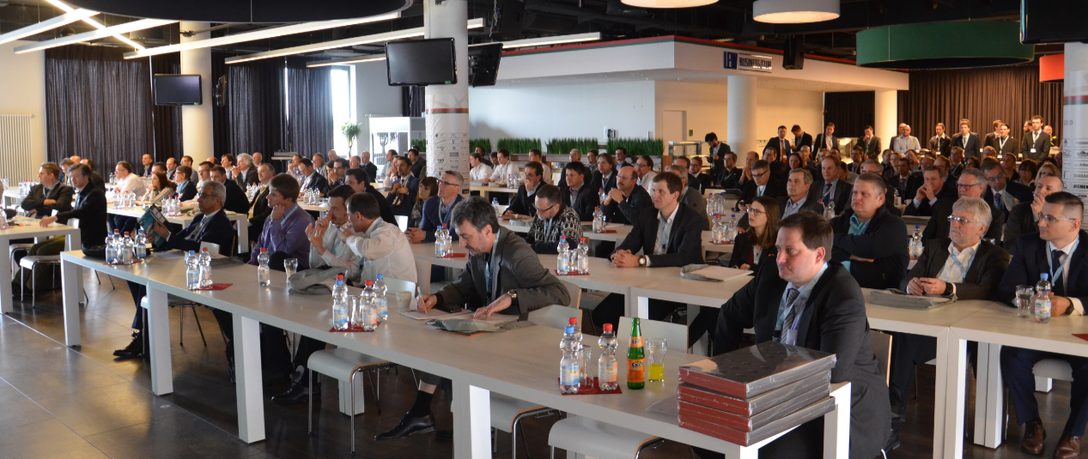

Bildunterschrift 1: Beim 18. Industry-Forum der CADENAS GmbH informierten sich über 200 Besucher aus über Trends und Entwicklungen in den Bereichen Strategisches Teilemanagement, Elektronische Produktkataloge und Building Information Modeling (BIM).

Bildunterschrift 2: 19 Best Practice Vorträge gaben den Teilnehmern zahlreiche Anregungen und Informationen zum praktischen Einsatz der CADENAS Softwarelösungen.

Bildunterschrift 3: Zum diesjährigen Jubiläum präsentierte Jürgen Heimbach, Geschäftsführer der CADENAS GmbH, in seiner Eröffnungsrede einige spannende Highlights sowie amüsante Anekdoten aus den vergangenen 25 Jahren des Augsburger Softwareherstellers.
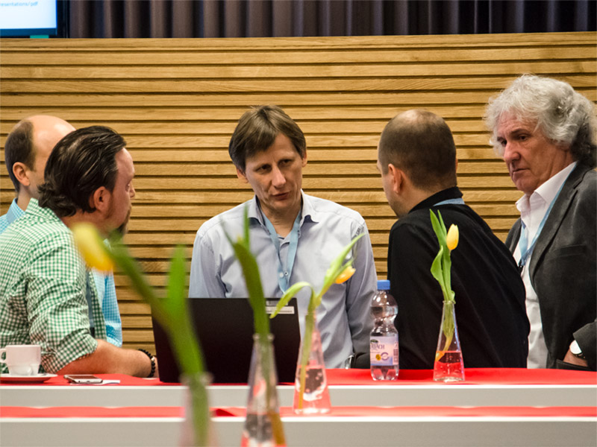
Bildunterschrift 4: Zwischen den zahlreichen Best Practice Vorträgen konnten sich die Fachbesucher des Industry-Forums mit anderen Nutzern der CADENAS Softwarelösungen austauschen.

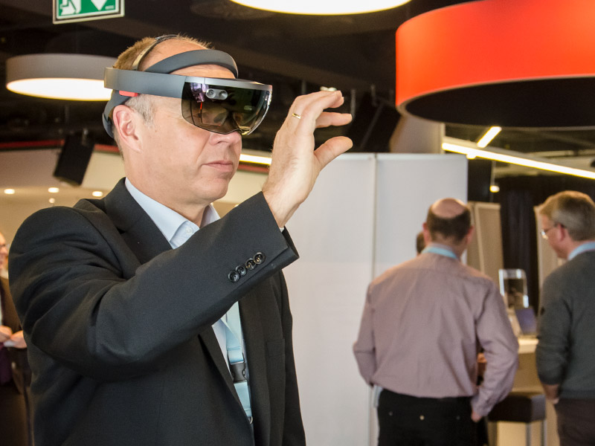
Bildunterschrift 5: Eine informative Fachausstellung begleitete das CADENAS Industry-Forum und bot auch die Möglichkeit, neueste Trends und Technologien, wie zum Beispiel die Microsoft HoloLens, selbst zu testen.

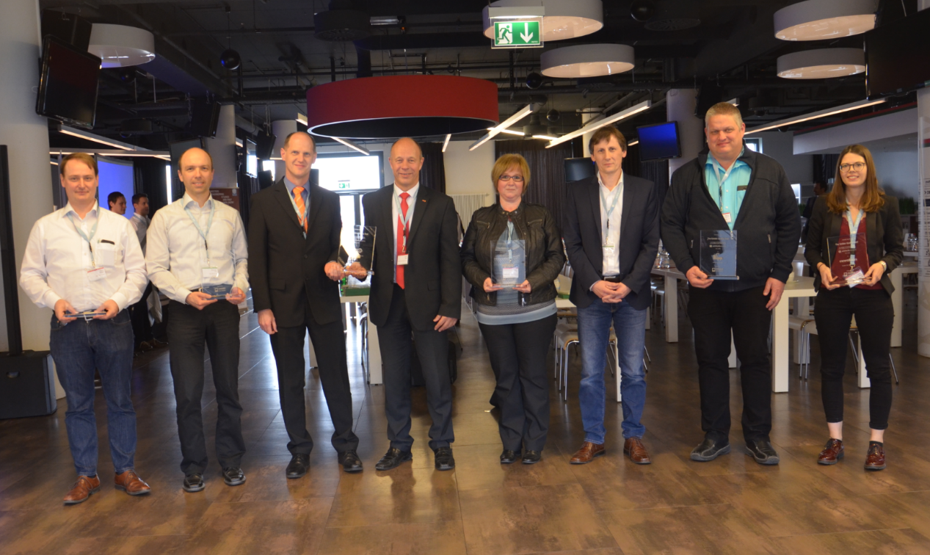
Bildunterschrift 6: Einige glückliche Gewinner des CADENAS Awards „The Golden Catalog Seal“.

Bildunterschrift 8: Beim Abendevent unter dem Motto „Be Irish for a day“ konnten sich die Teilnehmer in lockerer Atmosphäre austauschen.

Ca. 7150 Zeichen (m. L.)
Der Pressetext und die Bilder stehen auf unserer Webseite zum Download bereit: www.cadenas.de/presse/pressemitteilungen

Über die CADENAS GmbH

CADENAS ist ein führender Softwarehersteller in den Bereichen Strategisches Teilemanagement und Teilereduzierung (PARTsolutions) sowie Elektronische CAD Produktkataloge (eCATALOGsolutions). Das Unternehmen stellt mit seinen maßgeschneiderten Softwarelösungen ein Bindeglied zwischen den Komponentenherstellern und ihren Produkten sowie den Abnehmern dar.

Der Name CADENAS (span. Prozessketten) steht mit seinen 320 Mitarbeitern an 17 internationalen Standorten seit 1992 für Erfolg, Kreativität, Beratung und Prozessoptimierung.

Weitere Informationen finden Sie unter: www.cadenas.de

